**Kommandozeileninterpreter - Befehle**

Aufgabe:

Nutze die Eingabeaufforderung (=Command line)

1. Befehl: cls



1. Wechselt das Verzeichnis oder zeigt dessen Namen an
2. Befehl: cd\

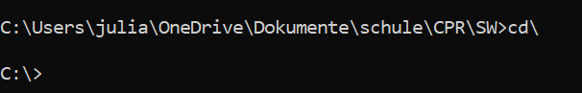

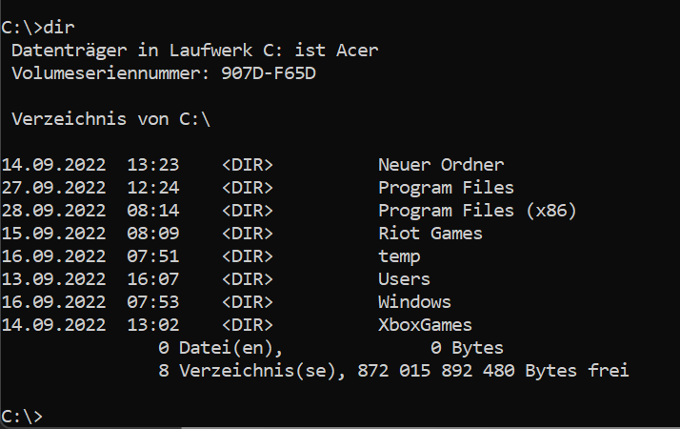

1. 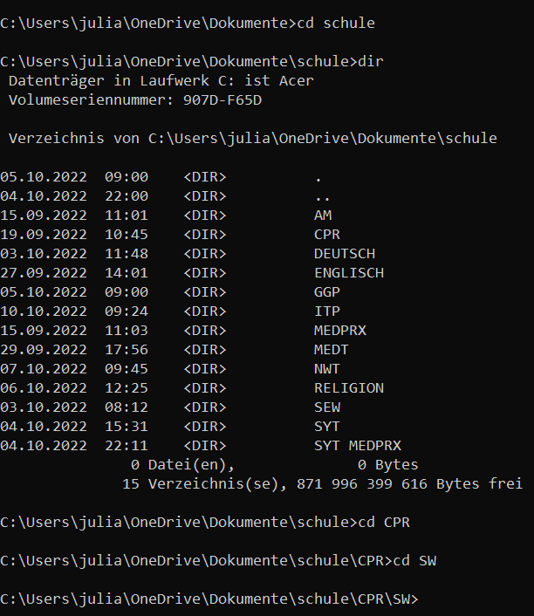

Ein Bild, das Text enthält.

1. Die Befehle, welche man davor ausgeführt hat, werden vorgeschlagen

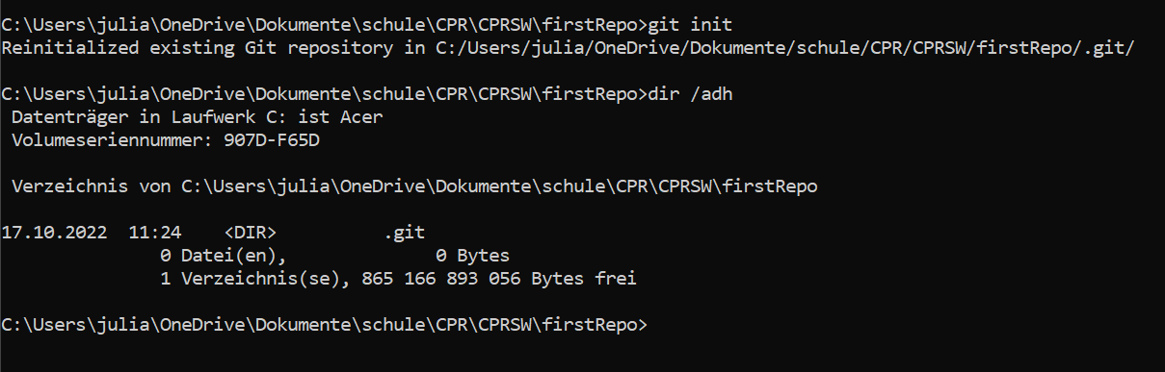**Lokales Repo erstellen**

**Status prüfen**

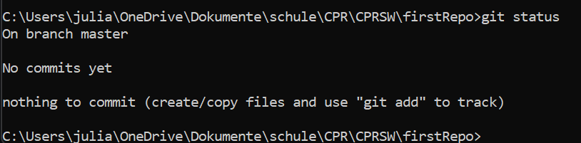

**Inhalt adden**

**Ein Bild, das Text enthält.
**Ein Bild, das Text, Screenshot, Bildschirm enthält.

Ein Bild, das Text enthält.

Ein Bild, das Text enthält.
**Inhalt committen**

**Ein Bild, das Text enthält.
Inhalt verändern**

**Commit – Historie**Ein Bild, das Text, drinnen, schließen, Screenshot enthält.

Ein Bild, das Text enthält.
**Dateien löschen**

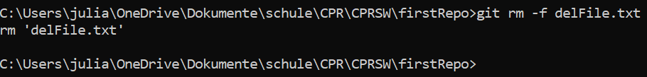

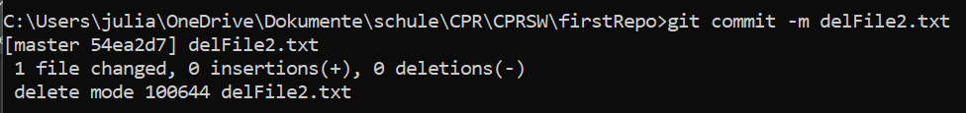Ein Bild, das Text, Screenshot, Bildschirm enthält.
Wenn ohne „-f“, dann wird ein Error angezeigt

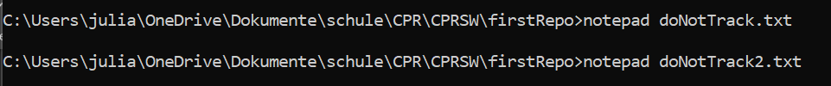

Ein Bild, das Text enthält.
Ein Bild, das Text enthält.

Ein Bild, das Text enthält.

Ein Bild, das Text enthält.
**Dateien umbenennen:**

**Änderungen einer Datei restoren**

**Ein Bild, das Text enthält.
**

Ein Bild, das Text enthält.

**Bestehendes GitHub Repo klonen**

**Ein Bild, das Text enthält.
**